**УТИЦАЈА УМОРА НА НАСТАНАК САОБРАЋАЈНЕ НЕЗГОДЕ**

Данашњи ужурбани начин живота и рада утиче на све аспекте живота па тако и на безбедну вожњу. Да би саобраћај, при захтевима које испољава савремено друштво, функционисао на безбедан начин, неопходно је да возачи у току вожње поседују потпуну психофизичку способност. Психофизичка способност човека за управљање моторним возилом подразумева и то да возач мора бити одморан како би на безбедан начин учествовао у саобраћају. Међутим, човек је често приморан да учествује у саобраћају и управља моторним возилом, у условима и временским периодима када није у потпуности спреман за то. Присуство умора код возача у току вожње има вишеструке негативне ефекте на безбедност саобраћаја. На мрежи путева, услед утицаја умора и поспаности код возача у току вожње настаје велики број инцидентних ситуација и саобраћајних незгода. Смањењу проблема умора у овој области морају претходити квалитетно осмишљене мере, пре свега на нивоу локалне заједнице, које су последица системски спроведених истраживања.

**https://www.youtube.com/watch?v=MSZ_so_4c7U**

**Главни фактори који узрокују умор су: недостатак сна, лош квалитет спавања и потреба за сном изазвана унутрашњим биолошким сатом**. Иако се осећај умора може јавити било кад током дана, ниво енергије опада у одређеним периодима због постојања дневног ритма, тзв. циркадијалног ритма. Овај ритам функционише као врста унутрашњег сата који, између осталог, контролише и нормалан циклус будности и спавања.

**Циркадијални ритам изазива пад нивоа енергије између 22h и 6h, и између 14h и 16h. Возачи који у ово време возе, налазе се под повећаним ризиком од вожње у уморном стању**.

Умор је праћен физиолошким променама у можданој активности, у покретима очију, главе, мишићног тонуса и срчаног ритма. Како се умор повећава, тако се успорава рад срца, опада крвни притисак, број удисаја и лучење адреналина се смањује, а могу се појавити и епизоде микроспавања. Микроспавање су кратки периоди падања у сан који обично трају око четири до пет секунди.



Са психолошке стране, умор утиче на расположење, мотивацију, као и на психомоторне и когнитивне функције: јављају се осећања недостатка мотивације, осећање исцрпљености, досаде, нелагоде и жеље да се престане с активношћу. Осим ових ефеката, умор утиче и на расположење, мотивација да се настави с обављањем одређене радње опада, комуникација и интеракција с околином слабе, лакше бивамо иритирани агресивним понашањем других људи.

Различита истраживања указују на то да је вожња у стању умора честа појава, па тако, према неким подацима, **чак 25% возача признаје да им се бар једном десило да су заспали за воланом, док око 50% признаје да су бар једном били толико уморни да су скоро заспали у вожњи**.

**https://www.youtube.com/watch?v=WOAMYQoLpg0**

**Умор негативно делује на способности за вожњу, а манифестује се као:**

* спорије време реаговања;
* смањена будност – уморним возачима треба више времена да региструју потенцијалну опасност, као што су на пример радови на путу или пружни прелаз;
* смањена обрада информација – умор умањује способност обраде информација и прецизност краткорочне меморије, па је тако уморном возачу тешко да се присети последњих минута вожње.

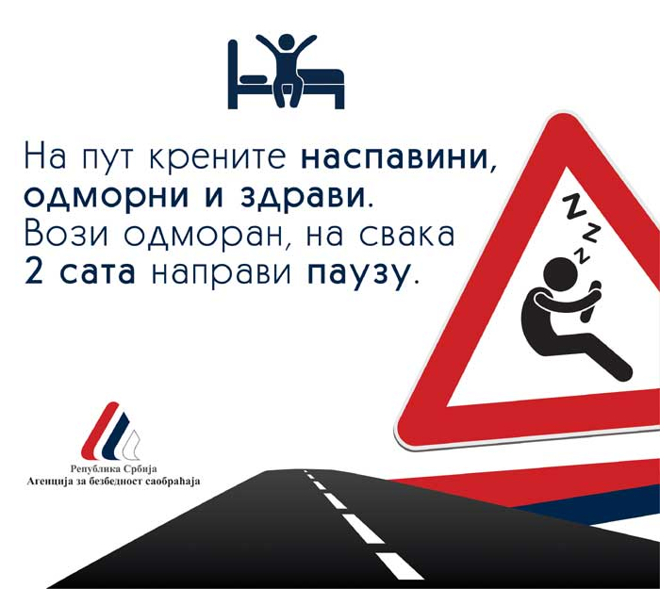

**Што се тиче специфичних аспеката контролисања возила, умор има за последицу:**

* промене начина управљања возилом (то јест окретања управљача), тако да се ређе врши корекција управљања, а у исто време амплитуда корективних покрета управљачем је већа;
* промена брзине – возачи покушавају да компензују ефекат умора тако што било повећавају, било смањују брзину како би повећањем брзине подигли свој ниво пажње и „пробудили“ се, односно смањењем брзине смањили ниво захтева вожње и прилагодили их својим умањеним капацитетима; у сваком случају, истраживања показују да ове компензаторне стратегије нису довољне да умање сав ризик вожње у стању умора;
* промена у одржавању одстојања у односу на возило испред – што су возачи уморнији, то им је теже да прате возило испред себе на одређеном одстојању.

**https://www.youtube.com/watch?v=zVVvSaRSrZE**

Умор је неминован пратилац вожње и **он се јавља већ након другог сата, најчешће између другог и седмог сата, односно након пређених 200 до 500 km**. Све зависи по каквом се путу вози, какви су временски услови, које је доба дана, као и колико сте били одморни када сте започели вожњу.

Умор током вожње настаје услед, пре свега психичког напрезања возача, због појачане пажње ради избегавања опасности и исправног и брзог реаговања у решавању ризичних ситуација у саобраћају. Осим психолошког напрезања и физиолошког трошења енергије који временом доводе до умора, он може настати као последица недостатка квалитетног сна. **Најчешће се јавља у току вожње у време предвиђено за спавање (између 1:00 и 6:00 ујутру)** **или у поподневним часовима када долази до физиолошког пада будности (13:00-17:00 поподне)**, када је и забележен највећи број саобраћајних незгода изазван умором. На умор утичу и монотонија пута, неповољни климатски услови, усамљеност, изразито дуга вожња али и сменски рад.

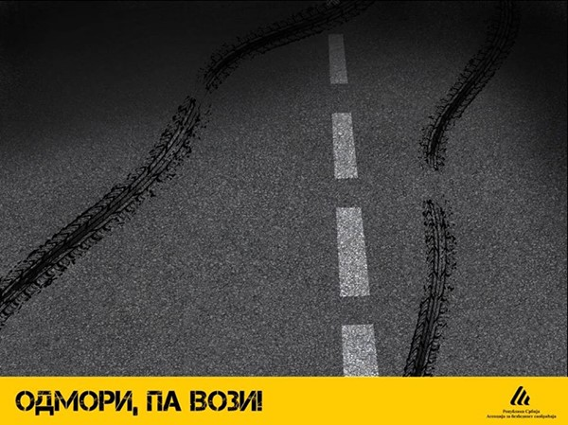

На основу података добијених у истраживањима, где су се подаци добијали на основу анкета и упитника, **закључак је да је у 5% до 10% незгода умор имао улогу, док истраживања дубинских анализа незгода показују да умор има улогу у 10% до 25% незгода**. **Студије показују да вожња у стању умора повећава ризик од саобраћајне незгоде скоро четири пута**. Уморни возачи и не покушају да избегну незгоду или да коче, што саобраћајну незгоду чини интензивнијом и с тежим последицама.

**Истраживања су показала да мање од шест сати сна три пута повећава ризик од саобраћајних незгода, а мање од пет сати сна - чак пет пута!**

Већина незгода у којима умор има главну улогу дешава се на ауто-путевима, касно ноћу и рано ујутру, након дугог времена проведеног у вожњи. Последице ових незгода су тешко јер возачи и не коче, или почињу касно са кочењем. Могу се издвојити неколико група које су релативно често учесници оваквих незгода: особе млађе од 25 година, особе са поремаћајима сна, особе које ноћу возе, професионални возачи и особе које раде по сменама.

[**https://www.youtube.com/watch?v=TeVbQVuN-Dw**](https://www.youtube.com/watch?v=TeVbQVuN-Dw)

Игор Велић, мастер инж. саобраћаја

Литература:

*1. Приручник за лиценцирање кадрова у процесу оспособљавања кандидата за возаче, Агенција за безбедност саобраћаја,Београд 2012. године.*

*2. Ж. Фићовић, Испит вожње за десетку, Саобраћајни прописи и техника вожње, Београд 2018. год.*